RMYP系统设计说明书

所属学院：经济管理系
团队名称：RMPY
指导老师：张栋

项目时间：2019-2020学年第二学期

目录
引言 3
1.1编写目的 3
1.2项目背景 3
1.3文档规定 3
1.4预期的读者 3
1.5参考资料 3
二．设计类图 4
2.1小程序登录类图 4
2.2管理员操作图 5
2.3教练操作图 6
2.4学员操作图 6
三．功能层次 7
3.1结构设计 7
3.2功能模块设计图 8

引言

1.1编写目的
在需求说明书的基础上，对接下来的小程序开发编写一份系统说明书，来阐述小程序的若干模块，界面，设计类图，功能模块层次图。

1.2项目背景
小程序由三部分组成：管理员，教练，学员使用的客户端以及数据库。

1.3文档规定
本文档的编写要求：
- 标题：
- 一级标题：（黑体二号加粗）
- 二级标题：（黑体三号加粗）
2.正文字体为宋体小四，1.5倍行距

1.4预期的读者
小程序开发者和健身房用户

1.5参考资料

二．设计类图
在此之前我们初步设计、建立了类图。在这里我们进一步分析类的之间的联系，进一步梳理出系统的组织结构。

2.1小程序登录类图
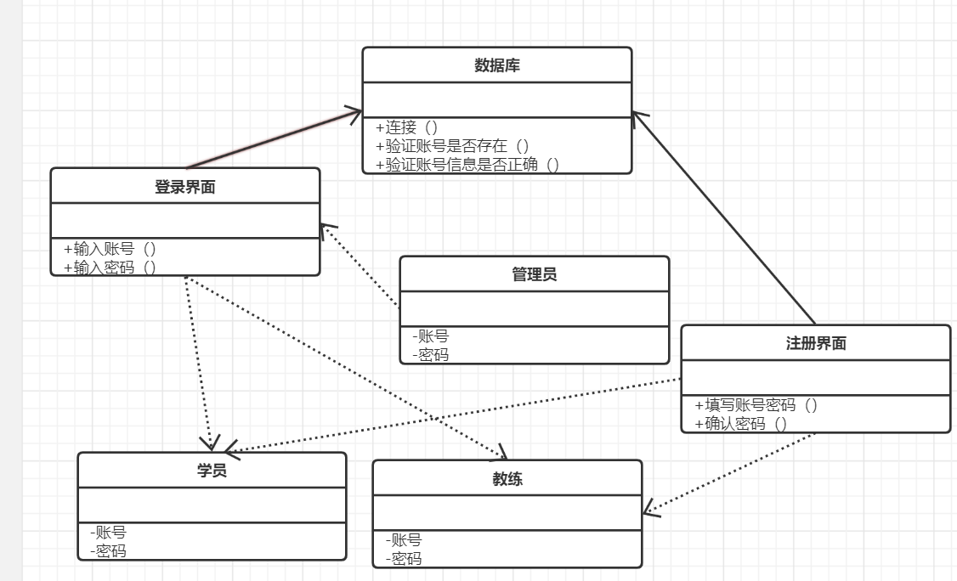

2.2管理员操作图
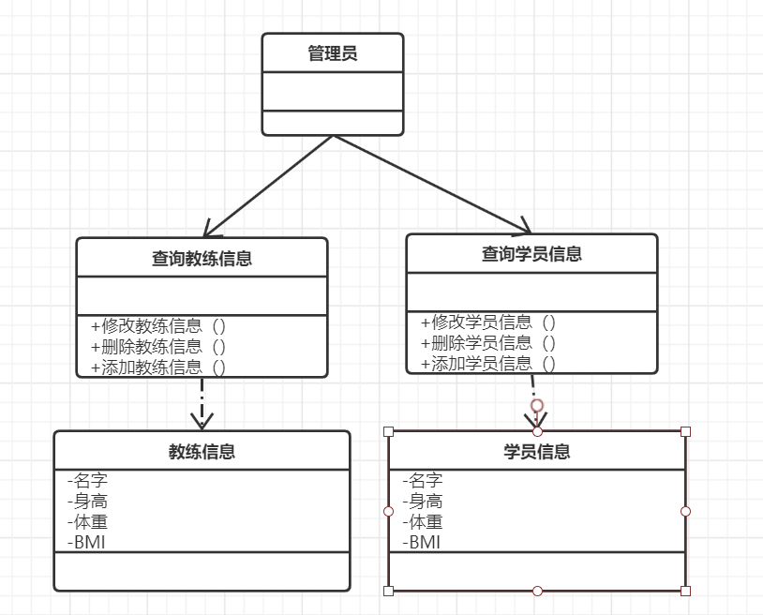

2.3教练操作图
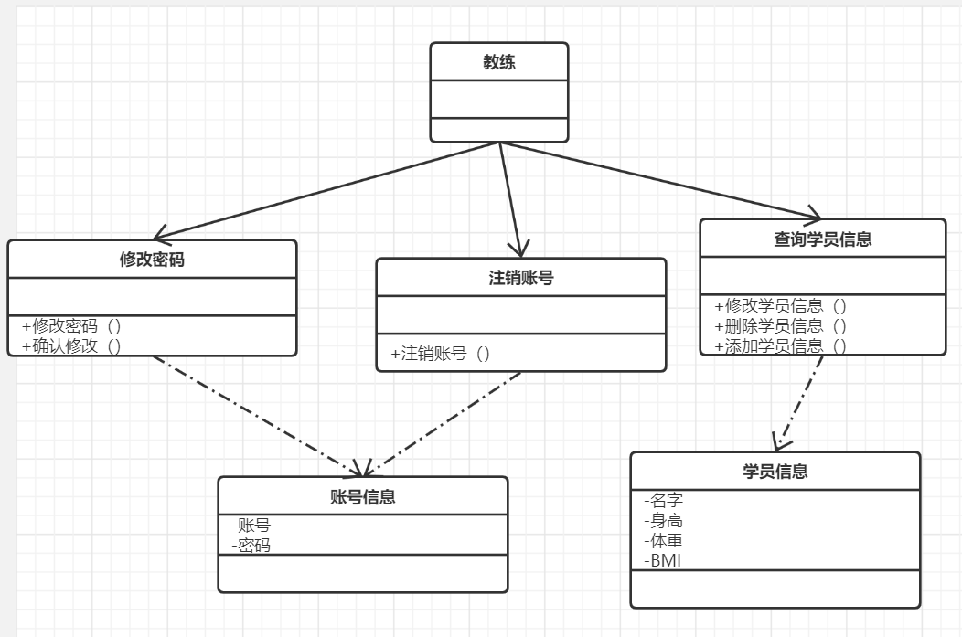

2.4学员操作图
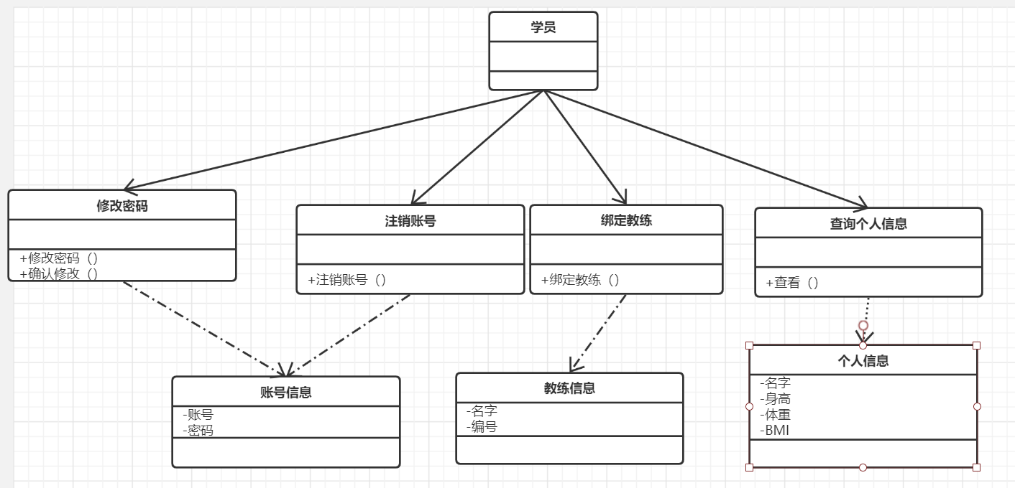

三．功能层次

3.1结构设计
根据小组之前的对设计模式的了解与认知，本程序将采用MVC框架模式。MVC包括三个部分：控制器，定义后使用视图和模型，负责通信 、转发请求、响应请求，控制数据流向模型对象，并在数据变化时更新视图；视图，实现模型包含的数据的可更新的可视化图形界面设计；模型定义相应的控制器，编写及套用算法等实现程序功能、实现具体的数据管理和数据库设计。MVC的通用模型设计如下图。
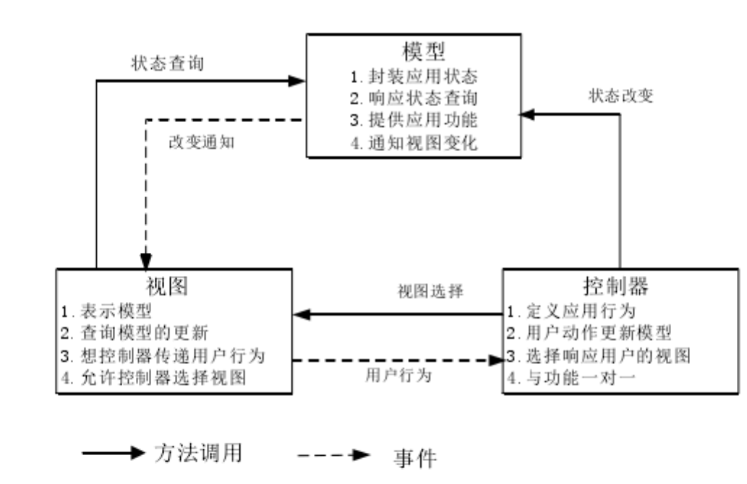
根据MVC模式的分析，得到的结果如下:
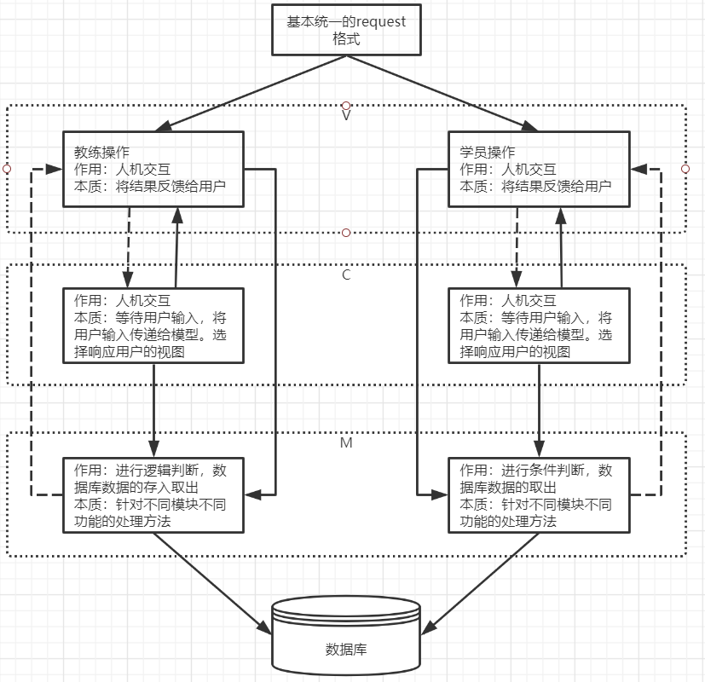

3.2功能模块设计图
根据系统需求分析对系统进行整体的木块设计，设计出体测档案程序的总体功能模块结构图。
